ЛЕПБУК «СОРТУВАННЯ СМІТТЯ
ЗАДЛЯ ПОВТОРНОГО ВИКОРИСТАННЯ»

Звягінцева Катерина Сергіївна, учитель біології КЗ «Чугуївський ліцей №1 ім. І.Ю.Рєпіна» Чугуївської міської ради Харківської області,
спеціаліст І категорії

Мета розробки: розвиток екологічної компетентності учнів
Очікувані результати: освітній матеріал, який можна використати під час навчально-виховних заходів екологічного спрямування та як додатковий матеріал під час викладання предметів природознавчого циклу.
Ключові слова: екологічна освіта, екологічне виховання, екологічна компетентність

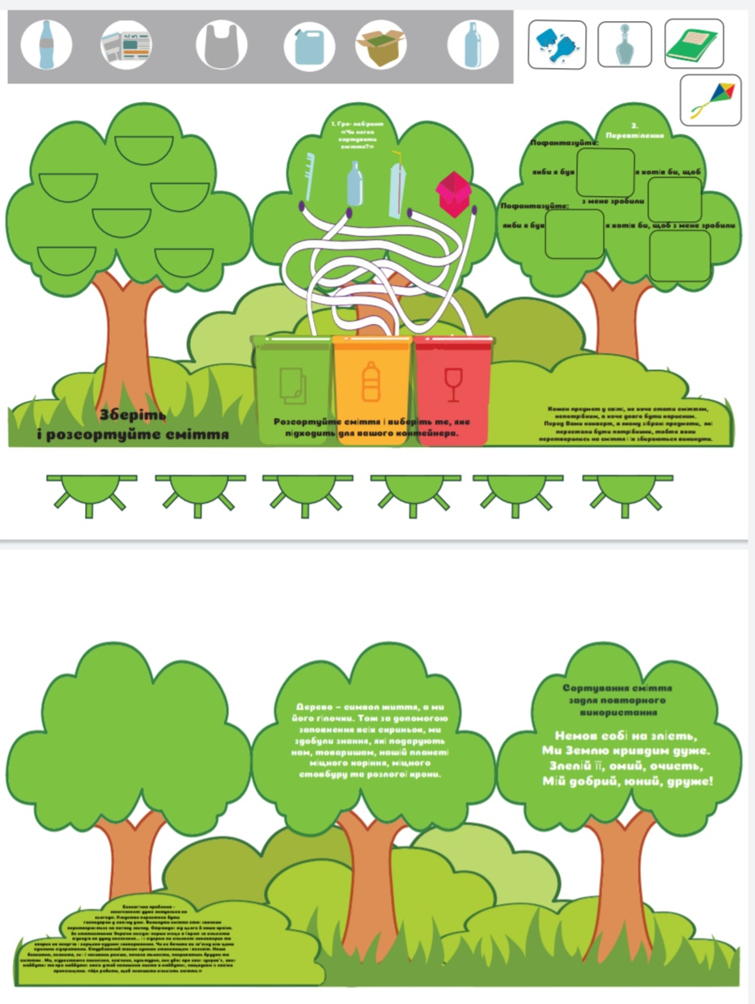
(Макет тематичної теки
«Сортування сміття задля повторного використання»)

Завдання до теки
Лепбук «Сортування сміття задля повторного використання»
Наш девіз:
Немов собі на злість,
Ми Землю кривдим дуже.
Злелій її, омий, очисть,
Мій добрий, юний, друже!

- Гра- лабіринт «Чи легко сортувати сміття?»
Розсортуйте сміття і виберіть те, яке підходить для вашого контейнера.
1 група. Картон і папір. (Коробки від побутової техніки, фантики від цукерок, газети і журнали, старі зошити, серветки).
2 група. Скло. (Бите скло, лампочки, скляні пляшки і банки, дзеркала).
3 група. Пластик. (Стаканчик від йогурту, кулькова ручка, пластикові пляшки,
поліетиленові пакети, зламані іграшки).
4 група. Метал. (Цвяхи, шурупи, алюмінієві банки, металевий посуд, зламані іграшки).

- Лист у муйбутнє

Екологічна проблема – засмічення дуже актуальна на сьогодні. Людство перестало бути господарем у своєму домі. Викинути сміття стає звичним перетворюється на погану звичку. Страждає від цього й наша країна. За статистикою Україна посідає перше місце в Європі за кількістю відходів на душу населення… і є лідером по кількості онкохворих та хворих на алергію і серцево-судинні захворювання. Чи не бачите ви зв’язку між цими сумними лідерствами. Стурбований таким сумним становищем і всесвіт. Наша блакитна, планета, як і її називали раніше, почала тьмяніти, покриватись брудом та сміттям . Ми, підростаюче покоління, освічене, культурне, яке дбає про своє здоров`я, своє майбутнє та про майбутнє своїх дітей напишемо листа в майбутнє, нащадкамі з своїми пропозиціями. «Що робити, щоб зменшити кількість сміття.»
- Перевтілення
Кожен предмет у світі, не хоче стати сміттям, непотрібним, а хоче довго бути корисним. Перед Вами кошик, в якому зібрані предмети, які перестали бути потрібними, тобто вони перетворились на сміття і їх збираються викинути.
Пофантазуйте: якби я був…, я хотів би, щоб з мене зробили… .
- Пам’ятка поводження в природі
Головне правило, якого ми мусимо дотримуватись, — не шкодити природі. Адже природа нам дає красу, радість, здоров’я.
Спробуй створити власну пам’ятку поводження в природі.
- Еколог
Знайди потрібну інформацію з різних джерел, заповни таблицю за поданим прикладом та відчуй себе досвідченим екологом!
Група відходів | Проблема | Шляхи вирішення проблеми
Харчові відходи | При гнитті харчових відходів виділяються хвороботворні бактерії. | Компост - цінне органічне добриво. Повертаючись в ґрунт, органічні речовини покращують її складу і родючість. Частину харчових відходів можна віддавати домашнім та свійським тваринам
Папір
Пластик
Метал

Дерево – символ життя, а ми його гілочки. Тож за допомогою заповнення всіх скриньок ми здобули знання, які подарують нам, товаришам, нашій планеті міцне коріння, міцний стовбур та розлогу крону.

